|  |  |
| --- | --- |
|  | **2015** |
|  | ALi  Will.Wang |

|  |
| --- |
| **[学习笔记]** |
| 有志者，事竟成 |

**目录**

1. Android Activity的生命周期 2

2. Android系统onKeyDown监控/拦截/监听/屏蔽返回键、菜单键和Home键 3

3. C++知识积累 3

1. Android Activity的生命周期

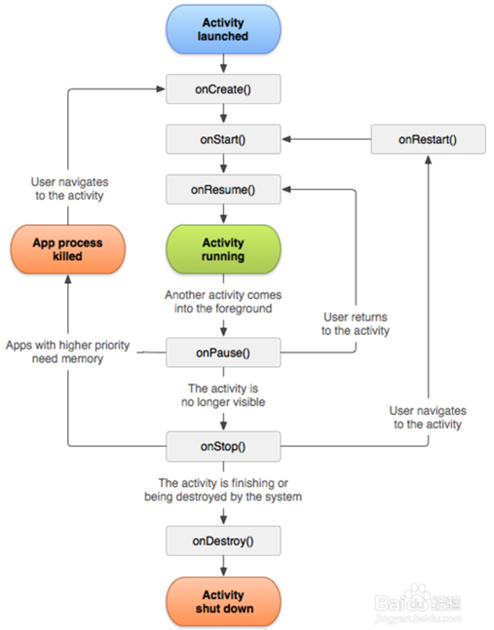

当一个android应用启动时，首先就会去调用onCreate(),onStart(),onResume()方法，然后你就可以看到程序的主界面了，如果这时主界面失去了焦点，被另外一个视图覆盖，则会触发onPause()和onStop()方法；再次返回时，又会依次触发onRestart(),onStart()和onResume()方法，原先的界面又重新显示。

参考文档：

<http://blog.csdn.net/sdlgxxy/article/details/6225926>

<http://blog.sina.com.cn/s/blog_63c87a220100hfub.html>

<http://jingyan.baidu.com/article/455a9950842bc0a166277829.html>

<http://www.cnblogs.com/zenfly/archive/2012/02/10/2345196.html>

1. Android系统onKeyDown监控/拦截/监听/屏蔽返回键、菜单键和Home键

<http://www.shaoqun.com/a/51394.aspx>

<http://blog.sina.com.cn/s/blog_4cd5d2bb0101ggt6.html>

1. C++知识积累

模板的使用： <http://blog.csdn.net/wangfengwf/article/details/11580737>

